АКТ
визуального осмотра земельного участка

Дата осмотра 06 июля 2020 года
Время осмотра 15-00
по адресу: Оренбургский р-н., с.Подгородняя Покровка, ул.Закатная

Лица, проводившие осмотр:
Ахмерова Ольга Геннадьевна – ведущий специалист администрации МО Подгородне-Покровский сельсовет;
Лабеева Кристина Олеговна – специалист 1 категории администрации МО Подгородне-Покровский сельсовет.

На основании заявления Батырбаева Е.А., действующего по доверенности от собственника земельного участка Батырбаевой А.С. (№176 от 15.06.2020) о выдаче разрешения на отклонение от предельных параметров разрешенного строительства на земельном участке расположенному по адресу: Российская Федерация, Оренбургская область, Оренбургский р-н., с.Подгородняя Покровка, ул.Закатная, площадь 664 кв.м., разрешенное использование: для индивидуального жилищного строительства и ведения личного подсобного хозяйства путем уменьшения расстояния от границы земельного участка до объекта недвижимости (жилой дом) со стороны земельного участка с кадастровым номером 56:21:1801002:976, адрес: обл. Оренбургская, р-н Оренбургский, с/с Подгородне-Покровский, с. Подгородняя Покровка, ул. Закатная, участок № 54 с 3,0 метров до 1,0 метров сотрудники выехали на место нахождения земельного участка. Осмотр проводился в дневное время, при естественном освещении.
При визуальном осмотре выявлено, что на земельном участке расположен недостроенный дом, в соответствии с представленной схемой.
Акт составлен в 1 экземпляре для приобщения к делу по публичным слушаниям назначенным на 13.07.2020 с 14-30.
Прилагаются 2 фотографии на 1 листе.
Подписи лиц, проводивших осмотр:

Ахмерова О.Г. __________________

Лабеева К.О. ___________________

Приложение к акту осмотра от 06.07.2020 – ул.Закатная с.П-Покровка

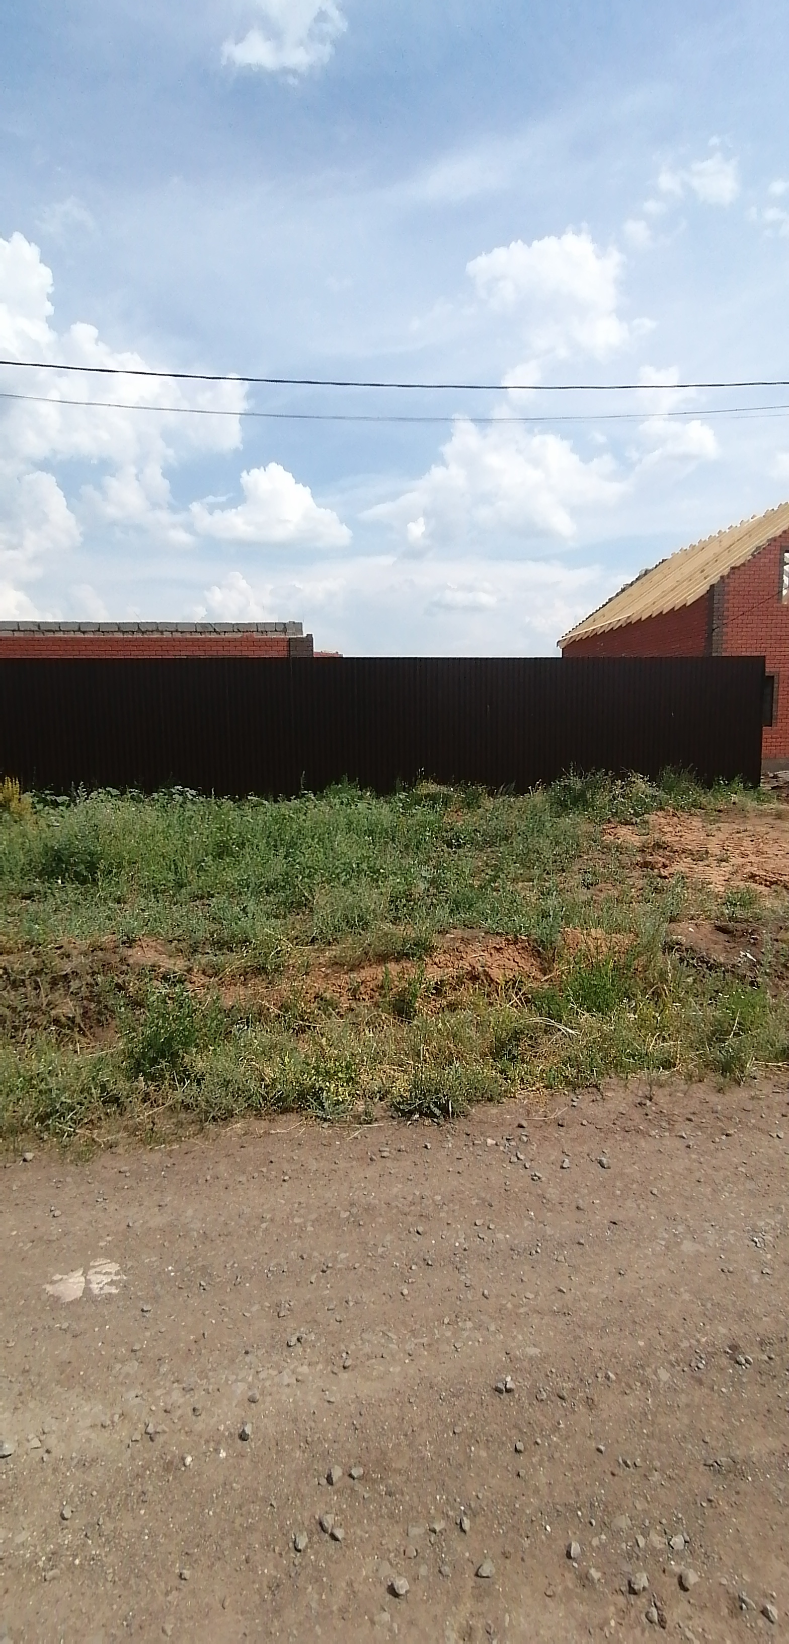

Приложение к акту осмотра от 06.07.2020 – ул.Закатная с.П-Покровка

